Die Steilküste verändert sich (1)

Veränderungsprozesse an den Steilküsten der Ostsee:
- Schneide die einzelnen Abbildungen und Texte aus dem Ausschneidebogen (Seite 2) aus.
Ordne die Bilder und Texte in der richtigen Reihenfolge an.

Abbildungen zum Veränderungsprozess an der Steilküste:
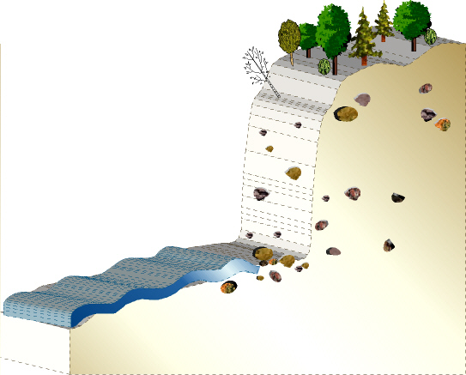 | 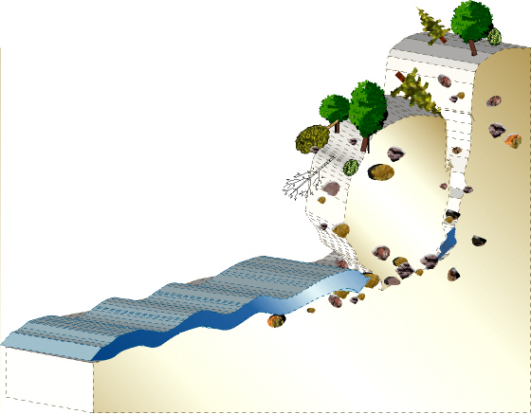 | 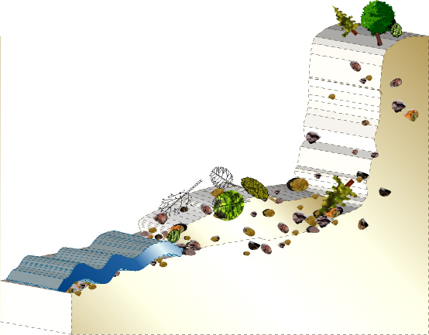
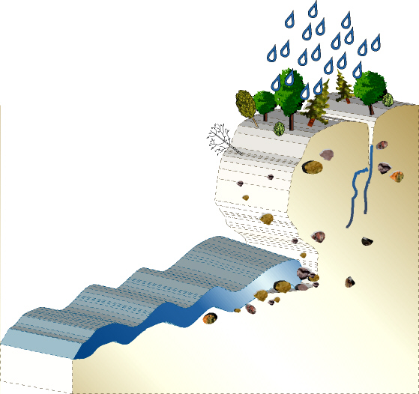 | 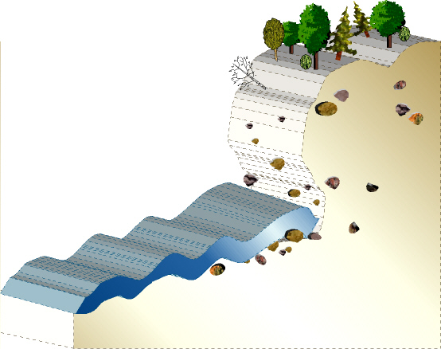 | 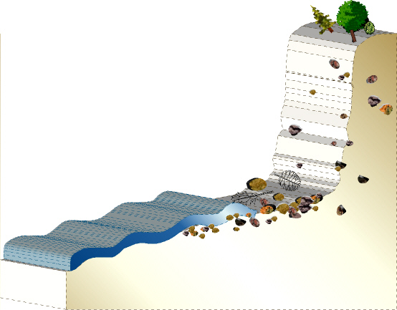
Erläuterungen zu den Abbildungen
Durch starke Regenfälle dringt Regenwasser von oben in die Kliffwände ein. Mit der Zeit entwickeln sich starke Risse, die immer tiefer im Kliff einen Abfluss für das Regenwasser bilden. (Durch Frost wird die Rissbildung im Winter verstärkt.) | Am Steilhang erhebt sich steil das Kliff über dem Strand. Das Kliffmaterial besteht aus ab-gelagerten Sanden, Kiesen, Gesteinsbrocken und Findlingen. Auf dem Kliff wachsen Bäume und Pflanzen. Am kiesigen Strand liegen bei Niedrig-wasser riesige Findlinge und Gerölle herum.
Das überhängende Kliffmaterial drückt durch das tonnenschwere Gewicht nach unten. Der instabile Kliffhang bricht ab. Er reißt das gesamte Kliffmaterial mit den eingelagerten Findlingen und dem Bewuchs hinab in die Tiefe auf den Strand. | Das abgebrochene Material wird durch die Wellen und die Meeresströmung weggeschwemmt und verlagert. Insbesondere Sande und Kiese werden bald weitertransportiert. Größere Gesteinbrocken werden erst durch Sturmfluten verlagert. Findlinge und große Baumreste bleiben meist am Strand liegen.
Die Steilküste hat sich nach dem Abbruch der Kliffkante verlagert. Die Küstenlinie hat sich weiter ins Innere des Festlands oder ins Inselinnere verschoben. Die veränderte Kliffkante bietet bei der nächsten Sturmflut erneut eine Angriffsfläche für die Brandung. | Bei Sturmfluten höhlt die starke Brandung die untere strandnahe Kliffwand aus. Es entsteht eine Brandungshohlkehle. Das obere Kliffmaterial hängt jetzt frei über dem Strand.

